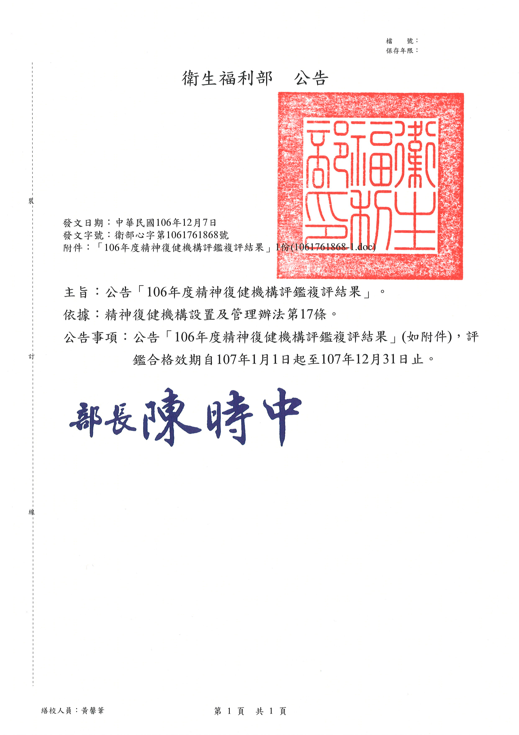
106年度精神復健機構評鑑複評結果
增列106年度精神復健機構評鑑合格名單
（合格效期：自107年1月1日起至107年12月31日止）
編號 | 機構代碼 | 機構名稱 | 縣市 | 型態別 | 評鑑結果
1 | 8432090525 | 荃閤康復之家 | 住宿型 | 桃園市 | 合格
2 | 8437231044 | 淨心康復之家 | 住宿型 | 彰化縣 | 合格
3 | 8437010512 | 益華社區復健中心 | 日間型 | 彰化縣 | 合格
4 | 8422020020 | 詠心康復之家 | 住宿型 | 嘉義市 | 合格
5 | 8405010039 | 螢火虫康復之家 | 住宿型 | 臺南市 | 合格
6 | 8405010020 | 蝴蝶康復之家 | 住宿型 | 臺南市 | 合格
106年度精神復健機構評鑑不合格名單
編號 | 機構代碼 | 機構名稱 | 縣市 | 型態別 | 評鑑結果
1 | 8431100013 | 陽光康復之家 | 新北市 | 住宿型 | 不合格
2 | 8431100022 | 私立淡水康復之家 | 新北市 | 住宿型 | 不合格
3 | 8334010023 | 新生社區復健中心 | 宜蘭縣 | 日間型 | 不合格

